SCHEDA INFORMATIVA

Denominazione Scuola L.S. Norberto Rosa (succursale)
Indirizzo Piazza Cavalieri di Vittorio Veneto 5 - 10053
Telefono 0122 640405
Fax 0122 640405
Comune di Bussoleno

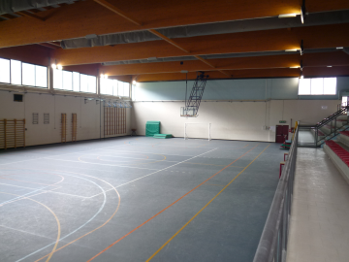
IMPIANTI SPORTIVI:

PALESTRA
DIMENSIONI: 36 m. x 22 m.
ALTEZZA: 7.55 m.
MQ: 792

ATTIVITA’ PRATICABILI:
Ginnastica a corpo libero, basket, volley, calcio a 5.

NOTE
Accesso dagli spogliatoi al piano palestra attraverso il corridoio senza interferenza con il pubblico.
Accesso ai diversamente abili mediante rampe esterne.
Tipo di pavimentazione: microgranuli in gomma.

SERVIZI:
- Spogliatoi atleti: 2
- Wc: 8
- Docce: 12
- Spogliatoi giudici/istruttori: 2
- Wc: 2
- Docce: 3
- Wc pubblico: 8
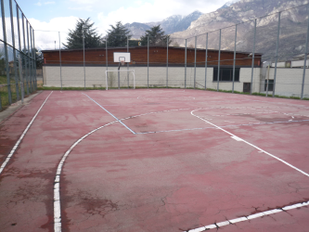

PLAYGROUND ESTERNO
ATTIVITA’ PRATICABILI:
Basket, volley, calcetto.

NOTE
Accessibile ai diversamente abili.
Tipo di pavimentazione: conglomerato bituminoso verniciato.

CONCESSIONE UTILIZZO:

Per informazioni circa la possibilità di accedere agli impianti rivolgersi alla sede del Comune di Bussoleno: MAIL: info@comune.bussoleno.to.it
TELEFONO: 0122.49002 interno 4
Per informazioni di altra natura potete rivolgervi alla Città metropolitana di Torino.
MAIL: impiantisport@cittametropolitana.torino.it
TELEFONO: 011.8616244 – 45 – 46 – 47

